**Resolución de Actividades**

Lenguajes designados:

* Ruby.
* Node.js (Framework para JavaScript).

***Resolución para Ruby:***

1. Ruby es un lenguaje multipropósito, que se puede usar para muchas finalidades (Web, BackEnd, Correo, etc.), es sumamente sencillo para principiantes. Este mismo es un **lenguaje interpretado**.
2. Es lenguaje es utilizado para diversos fines, pero el más común es utilizado para **aplicaciones Web**, como también para **aplicaciones de escritorio** ya que este mismo esta soportado para las plataformas *Windows y Linux*.
3. Los IDEs mas comunes para usar con Ruby son:

* Aptana Studio.
* NetBeans.
* RubyMine.

Los editores de texto mas comunes para con Ruby son:

* Atom.
* Sublime Text.
* Vim.

Sin lugar a dudas el **Framework** mas famoso para Ruby es Rails, en su variante para el mismo **RubyonRails**.

1. 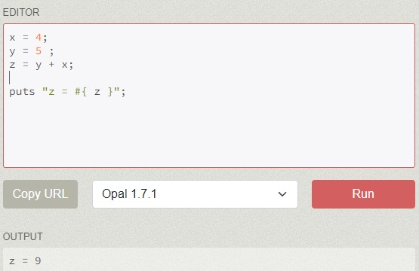Resolución:

Resolución para Node.js:

1. **Node.js es un Framework** utilizado para **JavaScript** con este mismo pretendemos ejecutar JavaScript en el Servidor utilizando el motor nativo de Google Chrome V8, este mismo tiene una **ejecución Asincrónico**, correspondiente a un **lenguaje interpretado**.
2. Los propósitos destinados son diversos, esos pueden ser:

* Construcción de API REST.
* Aplicaciones de Escritorio para plataformas Linux y Windows.
* Programas de consola.

1. Los IDEs más comunes para usar con Node.js:

* Visual Studio Code.
* Cloud 9.
* IntelliJ IDEA.
* WebStorm.

Los editores de texto más comunes para con Node.js:

* Atom.
* Brackets.
* Notepad++.

Node.js es un framework como tal, es utilizados para JavaScript.

1. 